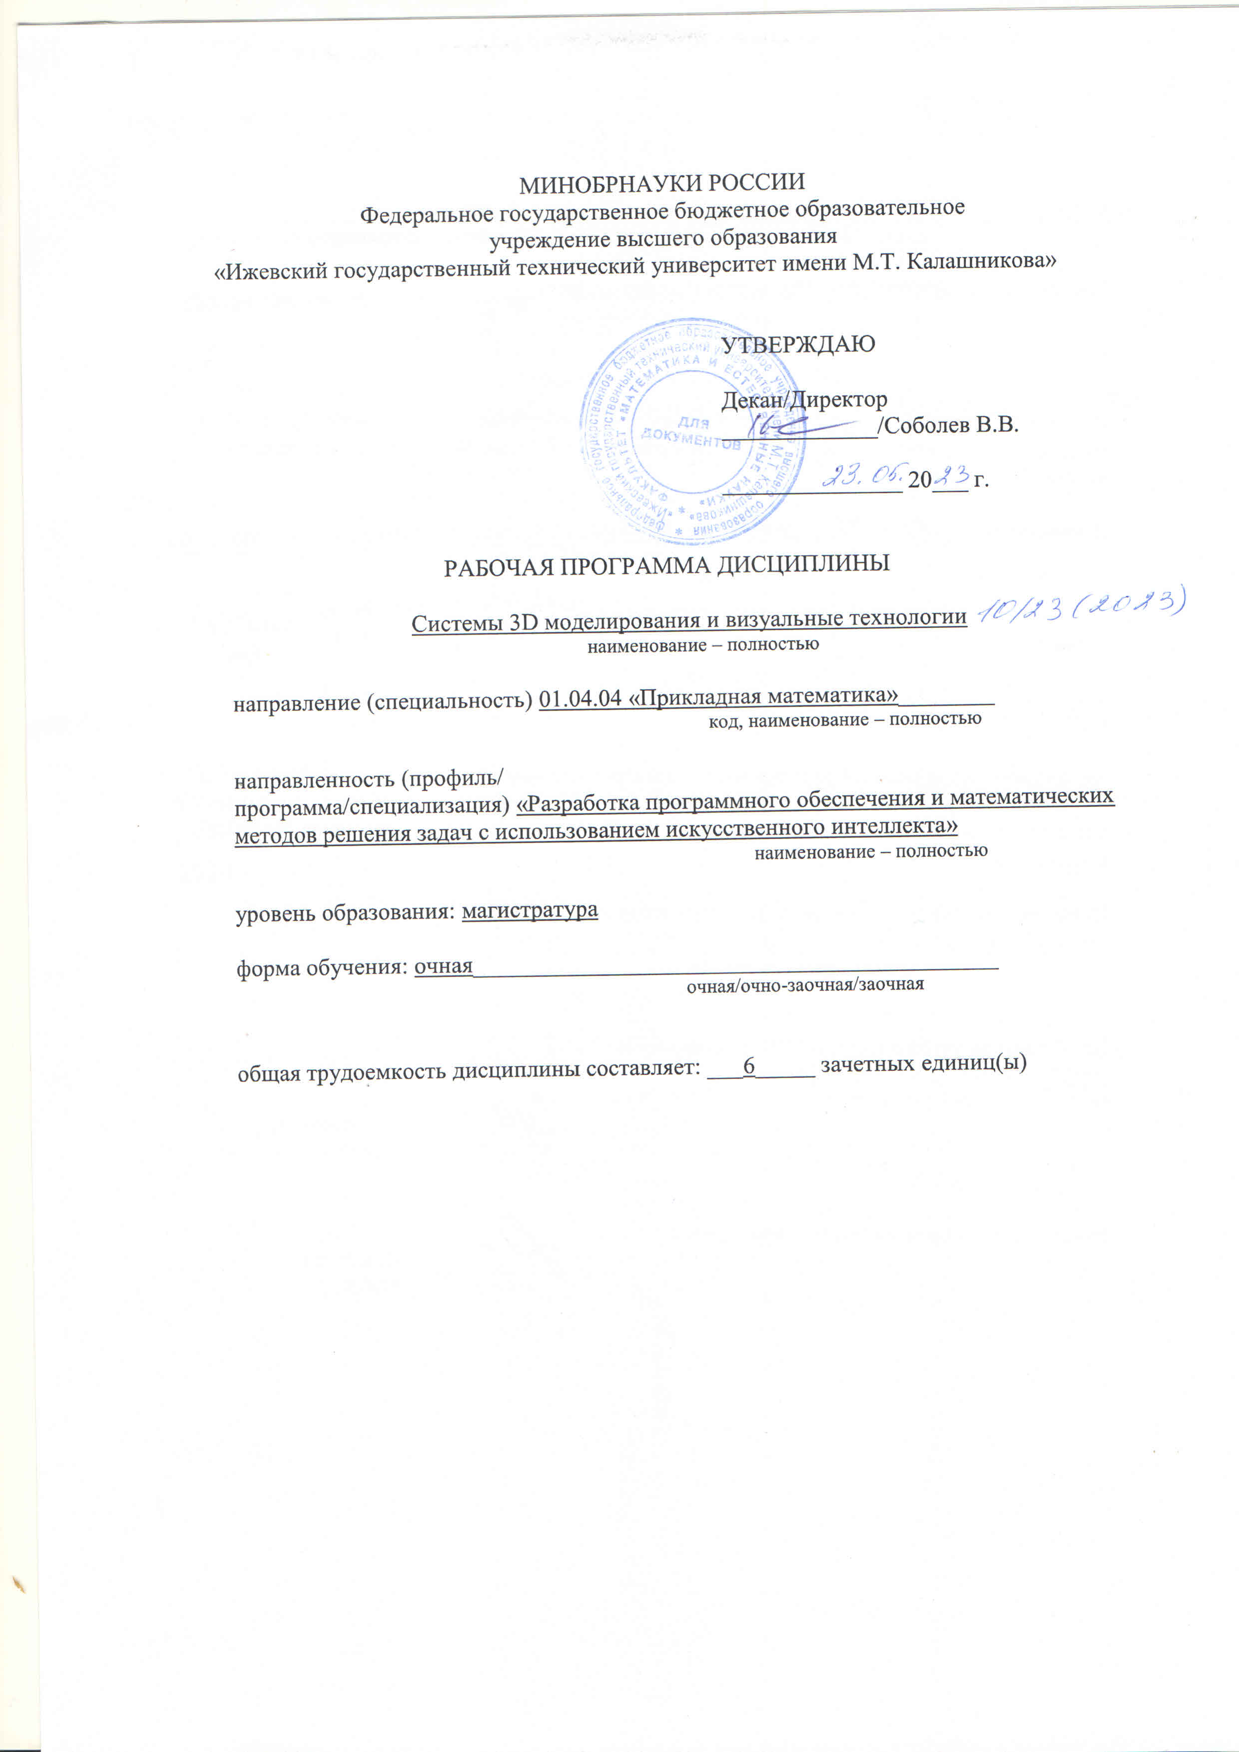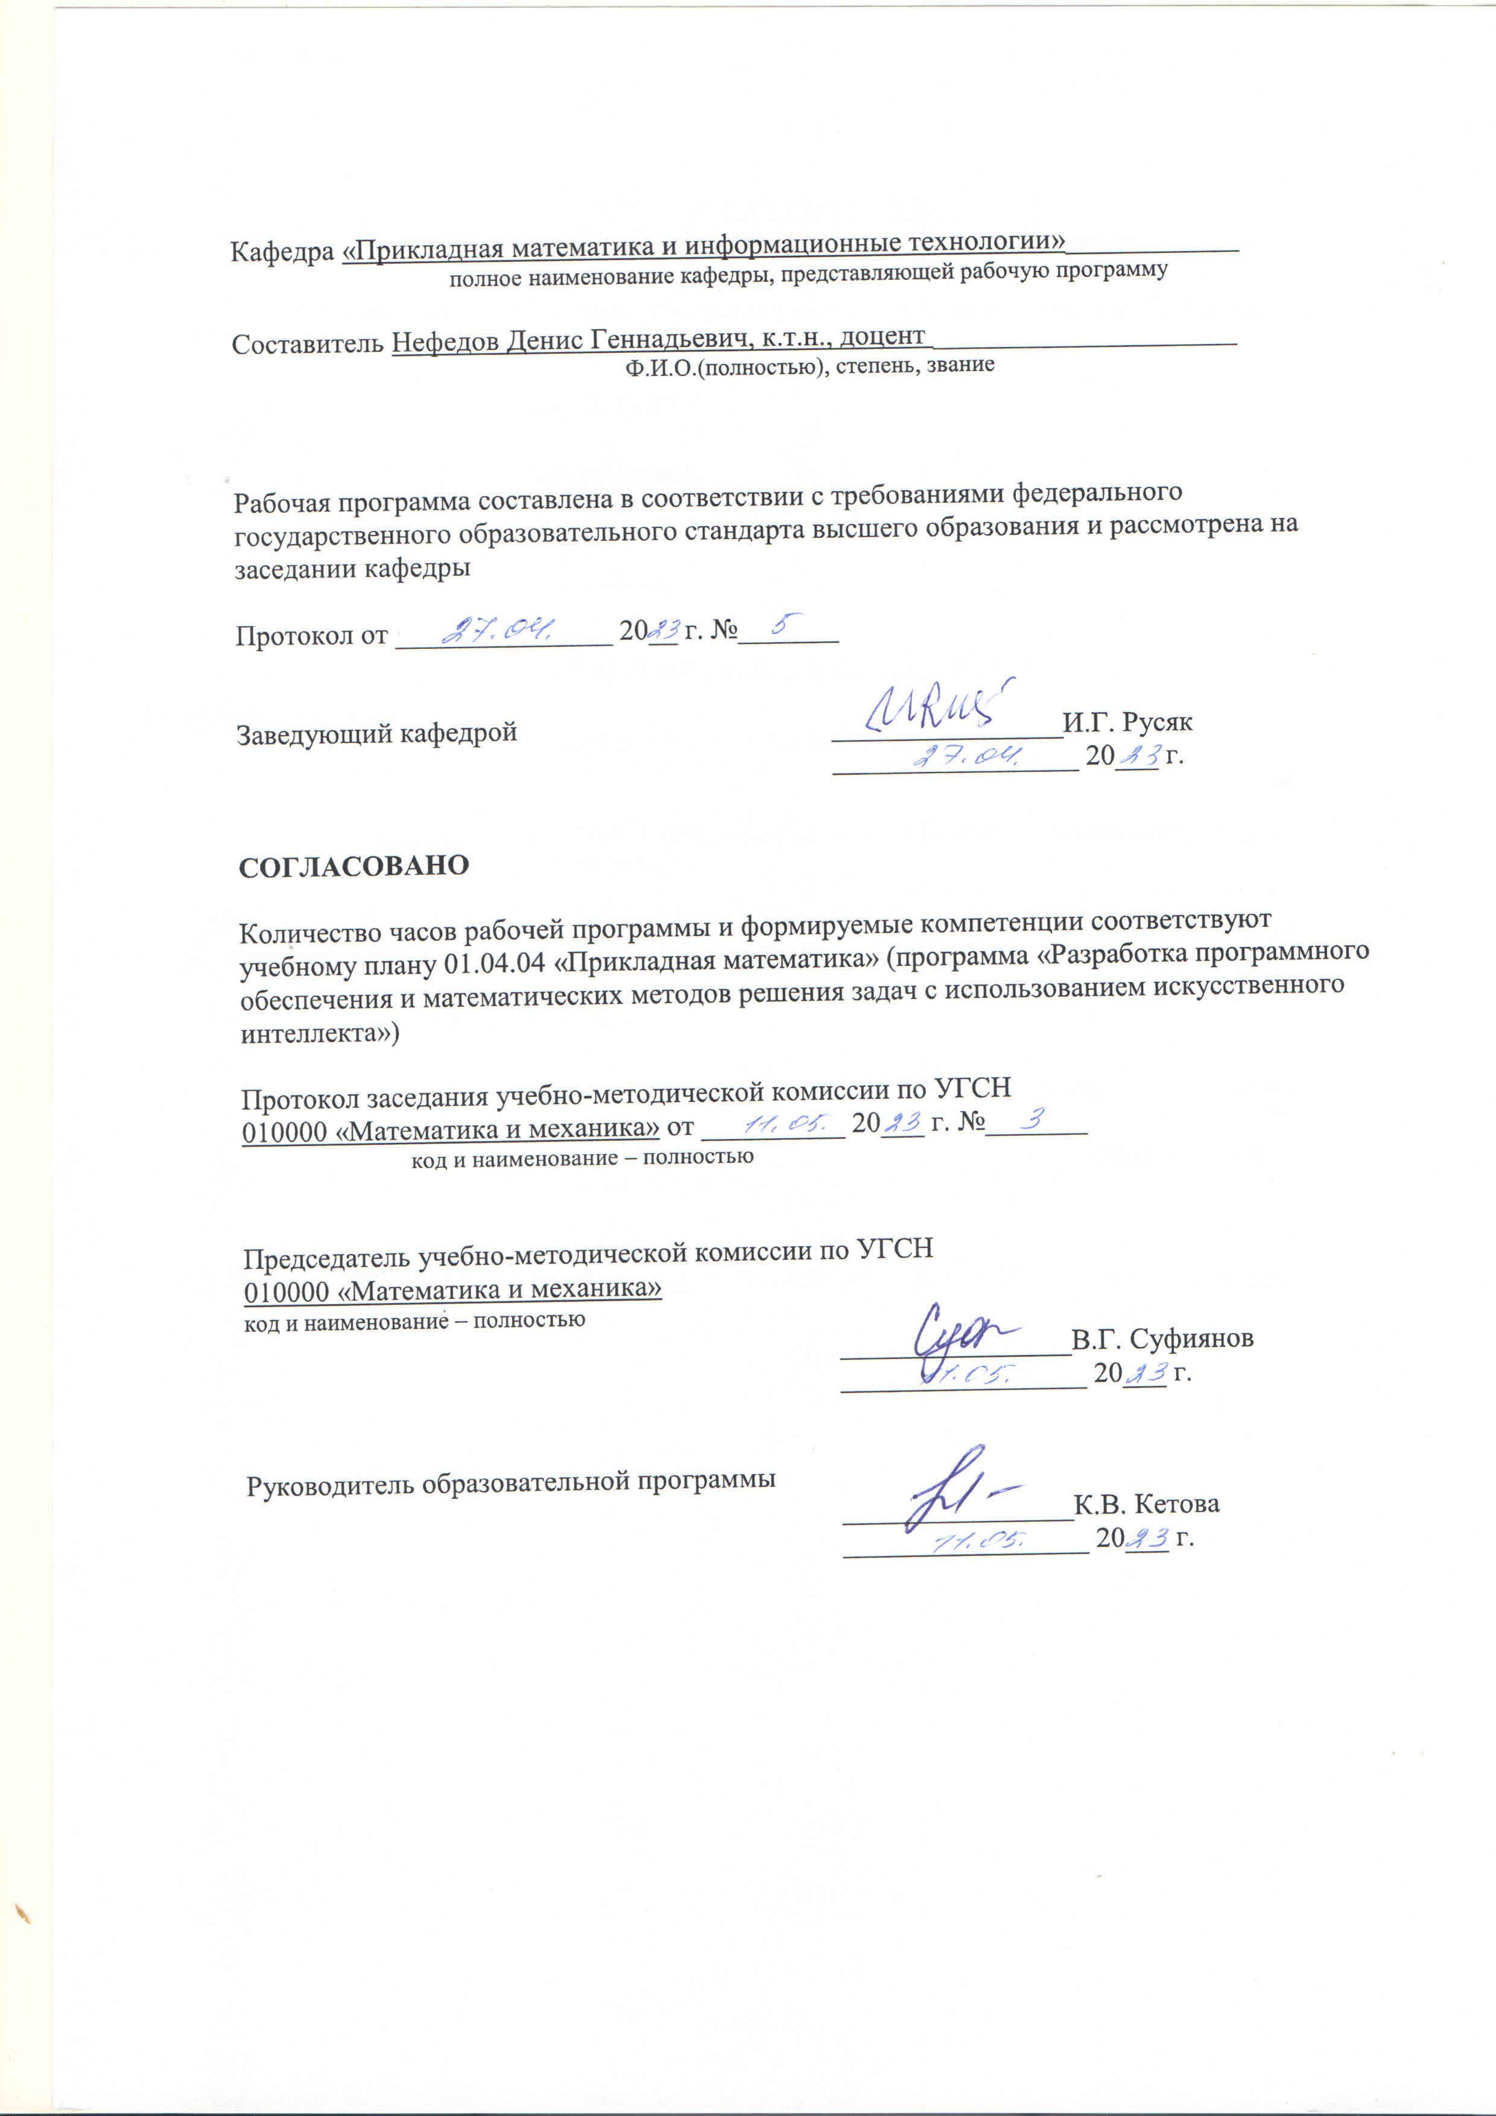
МИНОБРНАУКИ РОССИИ
Федеральное государственное бюджетное образовательное
учреждение высшего образования
«Ижевский государственный технический университет имени М.Т. Калашникова»

УТВЕРЖДАЮ

Декан/Директор
_____________/Соболев В.В.

_______________ 20___ г.

РАБОЧАЯ ПРОГРАММА ДИСЦИПЛИНЫ

Системы 3D моделирования и визуальные технологии
наименование – полностью

направление (специальность) 01.04.04 «Прикладная математика»________
код, наименование – полностью

направленность (профиль/
программа/специализация) «Разработка программного обеспечения и математических методов решения задач с использованием искусственного интеллекта»
наименование – полностью

уровень образования: магистратура

форма обучения: очная____________________________________________
очная/очно-заочная/заочная

общая трудоемкость дисциплины составляет: ___6_____ зачетных единиц(ы)

Кафедра «Прикладная математика и информационные технологии»____________
полное наименование кафедры, представляющей рабочую программу

Составитель Нефедов Денис Геннадьевич, к.т.н., доцент _____________________
Ф.И.О.(полностью), степень, звание

Рабочая программа составлена в соответствии с требованиями федерального государственного образовательного стандарта высшего образования и рассмотрена на заседании кафедры

Протокол от _______________ 20__ г. №_______

Заведующий кафедрой ________________И.Г. Русяк
_________________ 20___ г.

СОГЛАСОВАНО

Количество часов рабочей программы и формируемые компетенции соответствуют учебному плану 01.04.04 «Прикладная математика» (программа «Разработка программного обеспечения и математических методов решения задач с использованием искусственного интеллекта»)

Протокол заседания учебно-методической комиссии по УГСН
010000 «Математика и механика» от __________ 20___ г. №_______
код и наименование – полностью

Председатель учебно-методической комиссии по УГСН
010000 «Математика и механика»
код и наименование – полностью
________________В.Г. Суфиянов
_________________ 20___ г.

Руководитель образовательной программы
________________К.В. Кетова
_________________ 20___ г.

Аннотация к дисциплине

Название дисциплины | Системы 3D моделирования и визуальные технологии
Направление (специальность) подготовки | 01.04.04 «Прикладная математика»
Направленность (профиль/программа/ специализация) | Разработка программного обеспечения и математических методов решения задач с использованием искусственного интеллекта
Место дисциплины | Часть, формируемая участниками образовательных отношений, Блока 1 «Дисциплины (модули)»
Трудоемкость (з.е. / часы) | 6 / 216
Цель изучения дисциплины | Обучение магистрантов навыкам создания трехмерных моделей и графических приложений с использованием систем автоматизированного проектирования и визуальных технологий.
Компетенции, формируемые в результате освоения дисциплины | ПК-1. Способен интегрировать программные модули и компоненты при разработке программного обеспечения в области профессиональной деятельности  ПК-3. Способен организовывать процессы управления разработкой наукоемкого программного обеспечения.
Содержание дисциплины (основные разделы и темы) | Программные продукты для 3D моделирования и визуализации. Построение 3D моделей с использованием систем автоматизированного проектирования. Создание реалистичной сцены средствами систем визуализации. Разработка интерактивных графических приложений с использованием интегрированных сред разработки программных продуктов
Форма промежуточной аттестации | Зачет с оценкой, Курсовая работа

- Цели и задачи дисциплины:

Целью преподавания дисциплины является обучение магистрантов навыкам создания трехмерных моделей и графических приложений с использованием систем автоматизированного проектирования и визуальных технологий.
Задачи дисциплины:
– изучение систем 3D моделирования;
– развитие практических навыков использования интегрированных сред разработки графических приложений в профессиональной деятельности.

- Планируемые результаты обучения
В результате освоения дисциплины у студента должны быть сформированы
Знания, приобретаемые в ходе освоения дисциплины
№ п/п | Знания
1 | Назначение и функционал современных средств визуализации

Умения, приобретаемые в ходе освоения дисциплины
№ п/п | Умения
1 | Разрабатывать трехмерные модели объектов с использованием средств автоматизированного проектирования
2 | Создавать графические приложения с использованием интегрированных сред разработки программных продуктов
3 | Применять средства визуализации для решения прикладных задач

Навыки, приобретаемые в ходе освоения дисциплины
№ п/п | Навыки
1 | Разработка 3D моделей и графических приложений с использованием визуальных технологий

Компетенции, приобретаемые в ходе освоения дисциплины
Компетенции | Индикаторы | Знания | Умения | Навыки
ПК-1. Способен интегрировать программные модули и компоненты при разработке программного обеспечения в области профессиональной деятельности | ПК-1.1. Знать: процедуры интеграции программных модулей и компонентов при разработке программного обеспечения. | 1
 | ПК-1.2. Уметь: использовать стандартные программные модули и компоненты при разработке программного обеспечения в области профессиональной деятельности. |  | 1,2,3
 | ПК-1.3. Владеть: практическими навыками интеграции программных модулей и компонентов при разработке программного обеспечения в области профессиональной деятельности. |  |  | 1
ПК-3. Способен организовывать процессы управления разработкой наукоемкого программного обеспечения. | ПК-3.1. Знать: методологию управления разработкой наукоемкого программного обеспечения. | 1
 | ПК-3.2. Уметь: применять методологию и средства управления разработкой наукоемкого программного обеспечения. |  | 1,2,3
 | ПК-3.3. Владеть: практическими навыками управления разработкой наукоемкого программного обеспечения. |  |  | 1

- Место дисциплины в структуре ООП:
Дисциплина относится к части, формируемой участниками образовательных отношений, блока 1 “Дисциплины (модули)” ООП.
Дисциплина изучается на 2 курсе в 3 семестре.
Изучение дисциплины базируется на знаниях, умениях и навыках, полученных при освоении дисциплин (модулей): Разработка приложений на C#.
Перечень последующих дисциплин (модулей), для которых необходимы знания, умения и навыки, формируемые данной учебной дисциплиной (модулем): нет.

- Структура и содержание дисциплины
  - Структура дисциплин
№ п/п | Раздел дисциплины. Форма промежуточной аттестации  (по семестрам) | Всего часов на раздел | Семестр | Распределение трудоемкости раздела (в часах) по видам учебной работы |  |  |  |  | Содержание самостоятельной работы
 |  |  |  | контактная |  |  |  | СРС | Содержание самостоятельной работы
 |  |  |  | лек | пр | лаб | КЧА | СРС | Содержание самостоятельной работы
1 | 2 | 3 | 4 | 5 | 6 | 7 | 8 | 10 | 11
1 | Программные продукты для 3D моделирования и визуализации | 48 | 3 | – | 8 | 8 | – | 32 | Подготовка к защите практической работы; подготовка к защите лабораторной работы
2 | Построение 3D моделей с использованием систем автоматизированного проектирования | 48 | 3 | – | 8 | 8 | – | 32 | Подготовка к защите практической работы; подготовка к защите лабораторной работы
3 | Создание реалистичной сцены средствами систем визуализации | 40 | 3 | – | – | 8 | – | 32 | Подготовка к защите лабораторной работы
4 | Разработка интерактивных графических приложений с использованием интегрированных сред разработки программных продуктов | 42 | 3 | – | – | 8 | – | 34 | Подготовка к защите лабораторной работы
5 | Курсовая работа | 36 | 3 | – | – | – | 3 | 33 | Выполнение курсовой работы
5 | Зачет с оценкой | 2 | 3 | – | – | – | 0,4 | 1,6 | Зачет с оценкой выставляется по совокупности результатов текущего контроля успеваемости
 | Итого: | 216 | 3 | – | 16 | 32 | 3,4 | 164,6
 | в том числе часы практической подготовки |  |  |  |  |  |  | 32

  - Содержание разделов курса
№  п/п | Раздел  дисциплины | Коды компетенции и индикаторов | Знания | Умения | Навыки | Форма контроля
1 | Программные продукты для 3D моделирования и визуализации | ПК-1.1  ПК-1.2  ПК-1.3  ПК-3.1  ПК-3.2  ПК-3.3 | 1 | 1,2,3 | 1 | Защита практической работы; защита лабораторной работы
2 | Построение 3D моделей с использованием систем автоматизированного проектирования | ПК-1.1  ПК-1.2  ПК-1.3  ПК-3.1  ПК-3.2  ПК-3.3 | 1 | 1,2,3 | 1 | Защита практической работы; защита лабораторной работы
3 | Создание реалистичной сцены средствами систем визуализации | ПК-1.1  ПК-1.2  ПК-1.3  ПК-3.1  ПК-3.2  ПК-3.3 | 1 | 1,2,3 | 1 | Защита лабораторной работы
4 | Разработка интерактивных графических приложений с использованием интегрированных сред разработки программных продуктов | ПК-1.1  ПК-1.2  ПК-1.3  ПК-3.1  ПК-3.2  ПК-3.3 | 1 | 1,2,3 | 1 | Защита лабораторной работы

  - Наименование тем лекций, их содержание и объем в часах
Не предусмотрены учебным планом

  - Наименование тем практических занятий, их содержание и объем в часах
№ п/п | № раздела дисциплины | Наименование практических работ | Трудоем-кость (час)
1. | 1 | Проектирование графических моделей | 8
2. | 2 | Конструирование сборок и сцен | 8
 | Всего |  | 16

  - Наименование тем лабораторных работ, их содержание и объем в часах
№ п/п | № раздела дисциплины | Наименование лабораторных работ | Трудоем-кость (час)
1 | 1 | Системы трехмерного моделирования | 8
2 | 2 | Разработка 3D моделей с использованием систем автоматизированного проектирования | 8
3 | 3 | Создание реалистичных сцен с использованием систем визуального моделирования | 8
4 | 4 | Разработка графических приложений для решения прикладных задач | 8
 | Всего |  | 32

- Оценочные материалы для текущего контроля успеваемости и промежуточной аттестации по дисциплине
Для контроля результатов освоения дисциплины проводятся (формы текущего контроля приводятся согласно данным таблицы 4.2):
– защиты практических работ, защиты лабораторных работ:
1) Программные продукты для 3D моделирования и визуализации
2) Построение 3D моделей с использованием систем автоматизированного проектирования
3) Создание реалистичной сцены средствами систем визуализации
4) Разработка интерактивных графических приложений с использованием интегрированных сред разработки программных продуктов.
Примечание: оценочные материалы (вопросы к проведению лабораторных занятий, задания для самостоятельной работы и др.) приведены в приложении к рабочей программе дисциплины.
Промежуточная аттестация по итогам освоения дисциплины – зачет с оценкой.

- Учебно-методическое и информационное обеспечение дисциплины:
а) Основная литература
№  п/п | Наименование книги | Год издания
1 | Кознов, Д. В. Основы визуального моделирования : учебное пособие / Д. В. Кознов. — 3-е изд. — Москва : Интернет-Университет Информационных Технологий (ИНТУИТ), Ай Пи Ар Медиа, 2020. — 246 c. — ISBN 978-5-4497-0674-4. — Текст : электронный // Цифровой образовательный ресурс IPR SMART : [сайт]. — URL: https://www.iprbookshop.ru/97561.html (дата обращения: 26.06.2023). — Режим доступа: для авторизир. пользователей | 2020
2 | Моделирование поверхностей в КОМПАС-3D : учебное пособие / составители И. В. Емельянова [и др.]. — Самара : Самарский государственный технический университет, ЭБС АСВ, 2019. — 85 c. — Текст : электронный // Цифровой образовательный ресурс IPR SMART : [сайт]. — URL: https://www.iprbookshop.ru/105215.html (дата обращения: 26.06.2023). — Режим доступа: для авторизир. пользователей. - DOI: https://doi.org/10.23682/105215 | 2019
б) Дополнительная литература
№  п/п | Наименование книги | Год издания
1 | Бумага, А. И. Трехмерное моделирование в системе проектирования КОМПАС - 3D : учебно-методическое пособие / А. И. Бумага, Т. С. Вовк. — Макеевка : Донбасская национальная академия строительства и архитектуры, ЭБС АСВ, 2019. — 78 c. — Текст : электронный // Цифровой образовательный ресурс IPR SMART : [сайт]. — URL: https://www.iprbookshop.ru/92355.html (дата обращения: 26.06.2023). — Режим доступа: для авторизир. пользователей | 2019

в) методические указания для обучающихся по освоению дисциплины
1. Русяк И.Г., Кетова К.В., Касаткина Е.В., Вавилова Д.Д. Методические указания к оформлению и выполнению рефератов, лабораторных работ, курсовых работ и проектов, практик, выпускных квалификационных работ для студентов направления «Прикладная математика», 2021. – 38 с.– Рег. номер МиЕН 1-1/2021.
2. Нефедов Д.Г. Методические указания к выполнению лабораторных работ по курсу «Системы 3D моделирования и визуальные технологии»: учеб.-метод. пособие для студ., обуч. по напр. 01.04.04 «Прикладная математика». – Ижевск, 2021. – 33 с. – Рег. номер 1-38/2021.
3. Нефедов Д.Г. Методические указания к выполнению практических заданий и курсовых работ по дисциплине «Системы 3D моделирования и визуальные технологии»: учеб.-метод. пособие для студ., обуч. по напр. 01.04.04 «Прикладная математика». – Ижевск, 2021. – 23 с. –Рег. номер 1-38/2021.

г) перечень ресурсов информационно-коммуникационной сети Интернет
- Электронно-библиотечная система IPRbooks http://istu.ru/material/elektronno-bibliotechnaya-sistema-iprbooks.
- Электронный каталог научной библиотеки ИжГТУ имени М.Т. Калашникова Web ИРБИС http://94.181.117.43/cgi-bin/irbis64r_12/cgiirbis_64.exe?LNG=&C21COM=F&I21DBN=IBIS&P21DBN=IBIS.
- Национальная электронная библиотека – http://нэб.рф.
- Мировая цифровая библиотека – http://www.wdl.org/ru/.
- Международный индекс научного цитирования Web of Science – http://webofscience.com.
- Научная электронная библиотека eLIBRARY.RU – https://elibrary.ru/defaultx.asp.
- Справочно-правовая система КонсультантПлюс http://www.consultant.ru/.

д) лицензионное и свободно распространяемое программное обеспечение:
1. Microsoft Office Standard 2007.
2. Среда программирования MS Visual Studio Community 2019.
3. Unity 3D
4. Autodesk AutoCAD.
5. Компас-3D.

- Материально-техническое обеспечение дисциплины:
- Лекционные занятия.
Учебные аудитории для лекционных занятий укомплектованы мебелью и техническими средствами обучения, служащими для представления учебной информации большой аудитории (наборы демонстрационного оборудования (проектор, экран, компьютер/ноутбук), учебно-наглядные пособия, тематические иллюстрации).
- Практические занятия.
Учебные аудитории для практических занятий укомплектованы специализированной мебелью и техническими средствами обучения (проектор, экран, компьютер/ноутбук).
- Лабораторные работы.
Для лабораторных занятий используются аудитория №6-309, оснащенная следующим оборудованием: проектор, экран, компьютер/ноутбук
- Самостоятельная работа.
Помещения для самостоятельной работы оснащены компьютерной техникой с возможностью подключения к сети «Интернет» и доступом к электронной информационно-образовательной среде ИжГТУ имени М.Т. Калашникова:
- научная библиотека ИжГТУ имени М.Т. Калашникова (ауд. 201 корпус № 1, адрес: 426069, Удмуртская Республика, г. Ижевск, ул. Студенческая, д.7);
- помещения для самостоятельной работы обучающихся (указать ауд. 309, корпус №6, адрес: 426069, Удмуртская Республика, г. Ижевск, ул. Студенческая, д.48).

При необходимости рабочая программа дисциплины (модуля) может быть адаптирована для обеспечения образовательного процесса инвалидов и лиц с ограниченными возможностями здоровья, в том числе для обучения с применением дистанционных образовательных технологий. Для этого требуется заявление студента (его законного представителя) и заключение психолого-медико-педагогической комиссии (ПМПК).
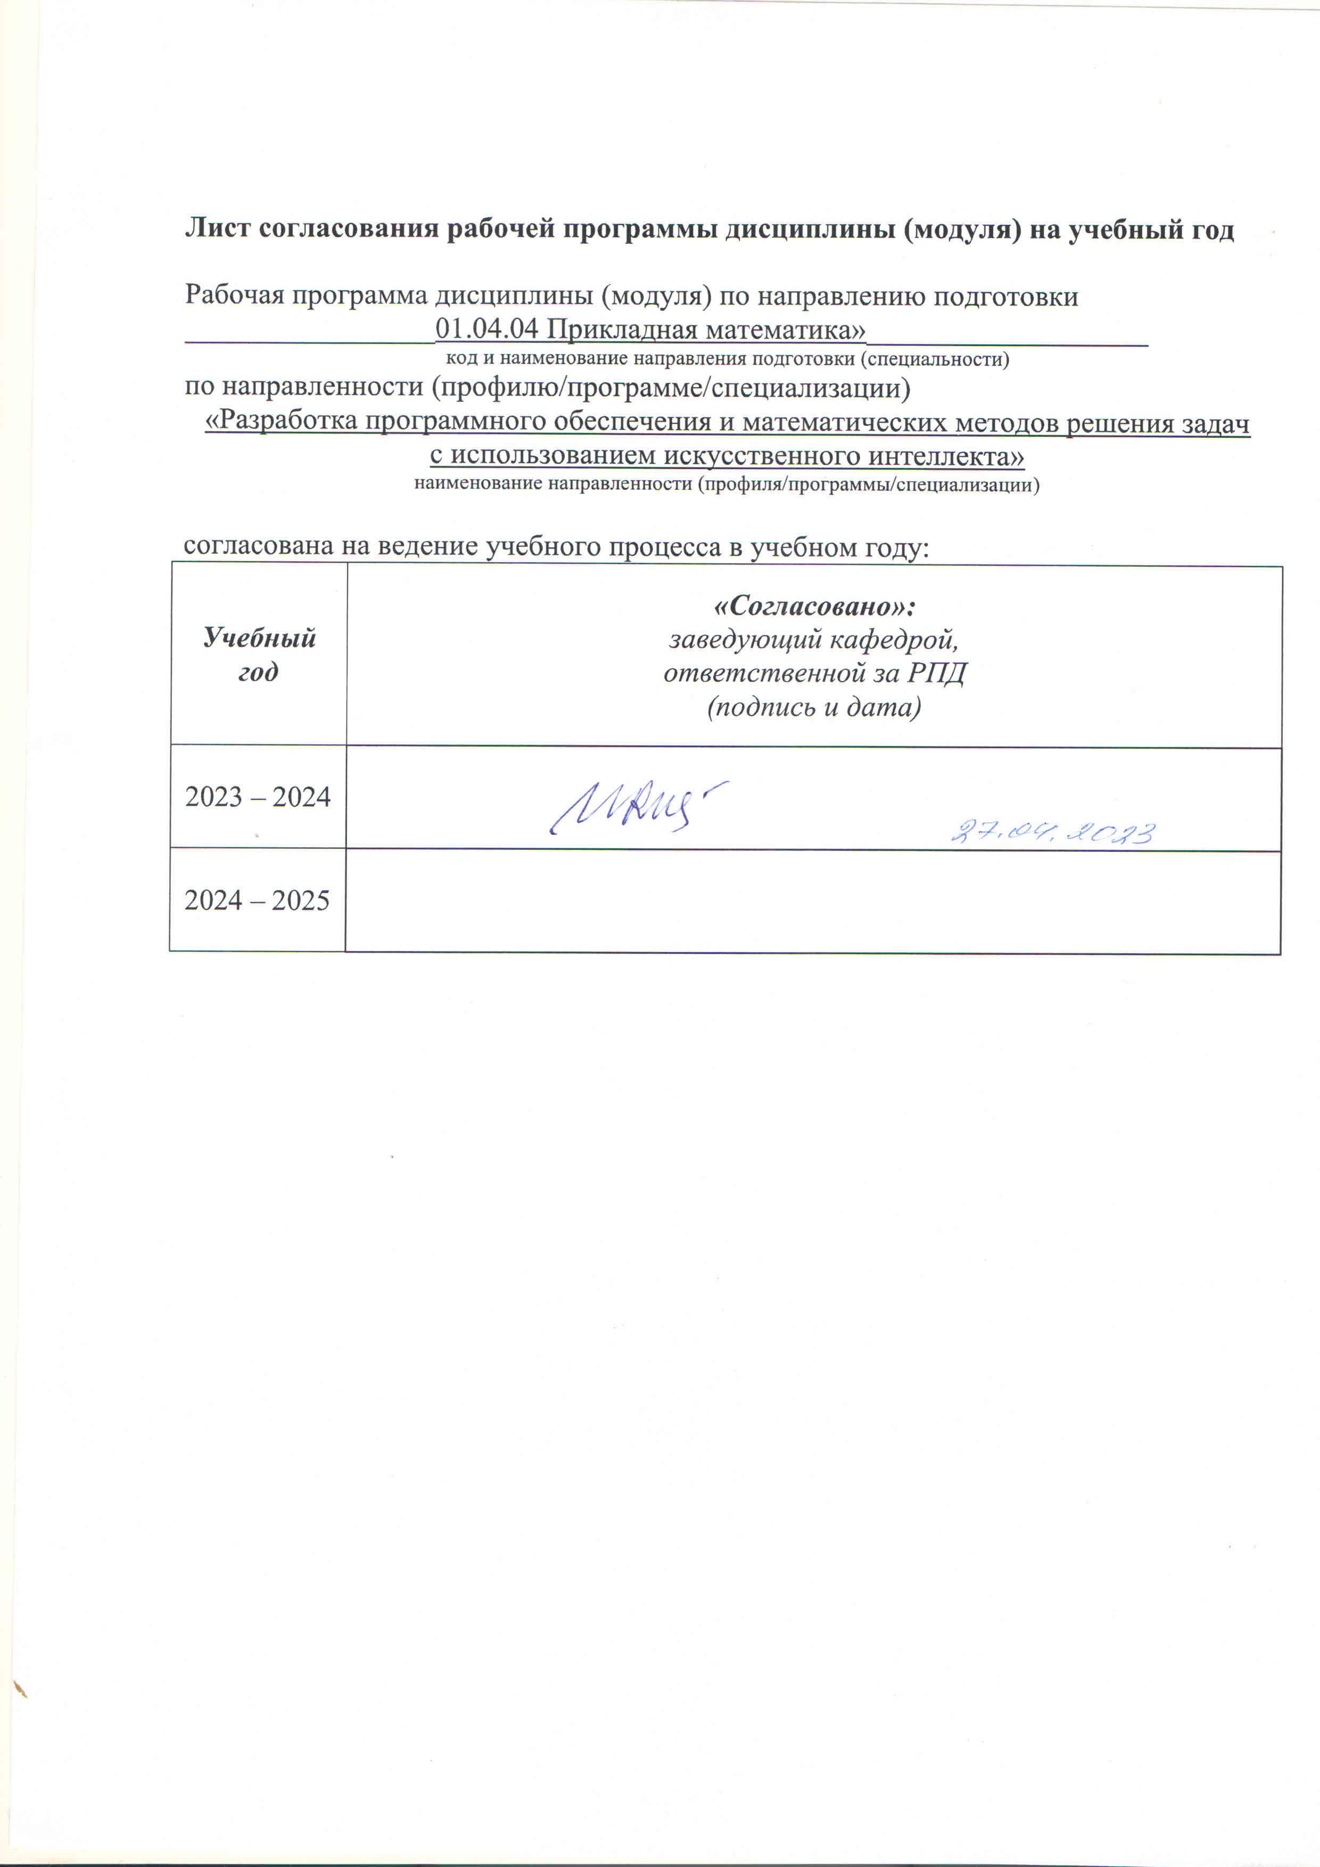
Лист согласования рабочей программы дисциплины (модуля) на учебный год

Рабочая программа дисциплины (модуля) по направлению подготовки
_________________01.04.04 Прикладная математика»___________________
код и наименование направления подготовки (специальности)
по направленности (профилю/программе/специализации)
«Разработка программного обеспечения и математических методов решения задач
с использованием искусственного интеллекта»
наименование направленности (профиля/программы/специализации)

согласована на ведение учебного процесса в учебном году:
Учебный  год | «Согласовано»:  заведующий кафедрой,  ответственной за РПД  (подпись и дата)
2023 – 2024
2024 – 2025

МИНОБРНАУКИ РОССИИ
Федеральное государственное бюджетное образовательное
учреждение высшего образования
«Ижевский государственный технический университет имени М.Т. Калашникова»

Оценочные средства
по дисциплине
Системы 3D моделирования и визуальные технологии
наименование – полностью

направление (специальность) 01.04.04 «Прикладная математика»
код, наименование – полностью

направленность (профиль/
программа/специализация) «Разработка программного обеспечения и математических методов решения задач с использованием искусственного интеллекта»

наименование – полностью

уровень образования: магистратура

форма обучения: очная

общая трудоемкость дисциплины составляет: 6 зачетных единиц(ы)

- Оценочные средства
Оценивание формирования компетенций производится на основе результатов обучения, приведенных в п. 2 рабочей программы и ФОС. Связь разделов компетенций, индикаторов и форм контроля (текущего и промежуточного) указаны в таблице 4.2 рабочей программы дисциплины.
Оценочные средства соотнесены с результатами обучения по дисциплине и индикаторами достижения компетенций, представлены ниже
№  п/п | Коды компетенции и индикаторов | Результат обучения  (знания, умения и навыки) | Формы текущего и промежуточного контроля
1 | ПК-1.1. Знать: процедуры интеграции программных модулей и компонентов при разработке программного обеспечения | З1: назначение и функционал современных средств визуализации | Защита практической работы, защита лабораторной работы
2 | ПК-1.2. Уметь: использовать стандартные программные модули и компоненты при разработке программного обеспечения в области профессиональной деятельности | У1: разрабатывать трехмерные модели объектов с использованием средств автоматизированного проектирования  У2: создавать графические приложения с использованием интегрированных сред разработки программных продуктов  У3: применять средства визуализации для решения прикладных задач | Защита практической работы, защита лабораторной работы
3 | ПК-1.3. Владеть: практическими навыками интеграции программных модулей и компонентов при разработке программного обеспечения в области профессиональной деятельности | Н1: разработка 3D моделей и графических приложений с использованием визуальных технологий | Защита практической работы, защита лабораторной работы
4 | ПК-3.1. Знать: методологию управления разработкой наукоемкого программного обеспечения | З1: назначение и функционал современных средств визуализации | Защита практической работы, защита лабораторной работы
5 | ПК-3.2. Уметь: применять методологию и средства управления разработкой наукоемкого программного обеспечения | У1: разрабатывать трехмерные модели объектов с использованием средств автоматизированного проектирования  У2: создавать графические приложения с использованием интегрированных сред разработки программных продуктов  У3: применять средства визуализации для решения прикладных задач | Защита практической работы, защита лабораторной работы
6 | ПК-3.3. Владеть: практическими навыками управления разработкой наукоемкого программного обеспечения | Н1: разработка 3D моделей и графических приложений с использованием визуальных технологий | Защита практической работы, защита лабораторной работы

Наименование: зачет с оценкой
Представление в ФОС: перечень вопросов
Перечень вопросов для проведения зачета:
- Дайте определение САПР. Приведите примеры САПР, их достоинства и недостатки.
- Графические форматы файлов. Особенности экспорта/импорта графических файлов в системах автоматизированного проектирования и визуализации.
- Способы создания моделей объектов в системе AutoCAD.
- Инструменты создания чертежей с использованием AutoCAD. Нанесение размеров
- Примеры движков для визуального имитационного моделирования, их достоинства и недостатки.
- Особенности конструирования объектов и сцен в среде Unity 3D.
- Создание и расстановка геометрических моделей, осветителей и камер в системах визуализации. Назначение материалов, текстур.
- Создание скриптов в Unity 3D для управления движением и анимацией.
- Алгоритм использования расчетных модулей в среде Unity 3D.
- Применение сред разработки графических приложений для решения прикладных задач. Пример визуализации движения объекта по баллистической траектории
- Особенности моделирования физических процессов с использованием систем имитационного 3D моделирования
Критерии оценки:
Приведены в разделе 2

Наименование: защита лабораторных работ.
Представление в ФОС:
Примеры вопросов, представляемых студенту для защиты лабораторной работы
1. Приведите этапы 3D-моделирования.
2. Приведите виды 3D-моделирования.
3. Что такое рендеринг?
4. Назовите основные технологии 3D-моделирования.
Критерии оценки:
Приведены в разделе 2.

Наименование: защита практических работ.
Представление в ФОС:
Примеры вопросов, представляемых студенту для защиты практической работы
1. Виды математических моделей, используемых в системах проектирования графических моделей.
2. Методы проектирования сборки.
Критерии оценки:
Приведены в разделе 2.

Наименование: защита курсовых работ
Представление в ФОС: задания и требования к выполнению представлены в методических указаниях по дисциплине
Примеры тем курсовых работ:
- Трехмерное моделирование и визуализация распространения волн давления при испытаниях боеприпасов.
- Пространственное моделирование и анализ показателей демографических процессов на примере УР.
- Пространственное моделирование и анализ показателей демографических процессов на примере РФ.
- Трехмерное моделирование и визуализация процессов внутренней баллистики
Критерии оценки:
Приведены в разделе 2

Наименование: тест
Представление в ФОС: набор вопросов для проведения тестирования
Варианты заданий:
Компетенция

ПК-1. Способен интегрировать программные модули и компоненты при разработке программного обеспечения в области профессиональной деятельности.

Компетенция

ПК-3. Способен организовывать процессы управления разработкой наукоемкого программного обеспечения.

Оценочные материалы
Компетенция ПК-1. Способен интегрировать программные модули и компоненты при разработке программного обеспечения в области профессиональной деятельности.

Проведение работы заключается в ответе на вопросы теста.
- Какой из перечисленных 3D-движков является отечественным?

А) Unity 3D.
В) Unreal Engine.
С) Unigine.
D) Doom engine.

- Дайте определение 3D-моделированию:

А) Область деятельности, в которой компьютерные технологии используются для создания изображений.
В) Процесс создания трёхмерной модели объекта.
С) Построение проекции в соответствии с выбранной физической моделью.
D) Придание анимации или движения объектам.

- Автоматический расчёт взаимодействия частиц, твёрдых/мягких тел с моделируемыми силами гравитации, ветра, выталкивания, а также друг с другом, называется:

А) Анимация
В) Динамическая симуляция
С) Текстурирование
D) Построение проекции

- Что такое Рендеринг?

А) Построение проекции в соответствии с выбранной физической моделью.
B) Доработка изображения.
C) Придание движения объектам.
D) Придание анимации объектам.

- Первым этапом при оцифровке источника и создании 3D-модели является:

А) моделирование.
В) анимация.
С) текстурирование.
D) динамическая симуляция.

Ключи теста:
Вопрос | 1 | 2 | 3 | 4 | 5
Ответ | C | B | B | A | A

Компетенция ПК-3. Способен организовывать процессы управления разработкой наукоемкого программного обеспечения.

Проведение работы заключается в ответе на вопросы теста.
- На каком этапе математическая пространственная модель превращается в плоскую картинку?

А) алгоритмирование.
В) текстурирование.
С) моделирование.
D) рендеринг.

- Простейшие геометрические фигуры, соединенные друг с другом общими сторонами – это:

А) полигоны
В) примитивы
С) сплайны
D) слайды

- Раздел компьютерной графики, охватывающий алгоритмы и программное обеспечение для оперирования объектами в трехмерном пространстве – это:

А) векторная графика
В) трехмерная графика
С) растровая графика
D) фрактальная графика.

- Технология наложения информации в форме текста, графики, аудио и других виртуальных объектов на реальные объекты в режиме реального времени называется …:

А) виртуальной реальностью.
B) дополненной реальностью.
C) смешанной реальностью.
D) трехмерным моделированием.

- К графическим API не относится:

А) Direct3D.
В) OpenGL.
С) Vulkan.
D) GitHub.

Ключи теста:
Вопрос | 1 | 2 | 3 | 4 | 5
Ответ | D | B | B | B | D

Критерии оценки:
Приведены в разделе 2

- Критерии и шкалы оценивания
Результат обучения по дисциплине считается достигнутым при успешном прохождении обучающимся всех контрольных мероприятий, относящихся к данному результату обучения.
При оценивании результатов обучения по дисциплине в ходе текущего контроля успеваемости используются следующие критерии. Минимальное количество баллов выставляется обучающемуся при выполнении всех показателей, допускаются несущественные неточности в изложении и оформлении материала.
Наименование, обозначение | Показатели выставления минимального количества баллов
Практическая работа | Задания выполнены более чем наполовину. Присутствуют серьёзные ошибки. Продемонстрирован удовлетворительный уровень владения материалом.  Проявлены низкие способности применять знания и умения к выполнению конкретных заданий.  На защите практической работы даны правильные ответы не менее чем на 50% заданных вопросов
Лабораторная работа | Лабораторная работа выполнена в полном объеме;  Представлен отчет, содержащий необходимые расчеты, выводы, оформленный в соответствии с установленными требованиями;  Продемонстрирован удовлетворительный уровень владения материалом при защите лабораторной работы, даны правильные ответы не менее чем на 50% заданных вопросов.

Выполнение и защита курсового проекта (курсовой работы) оценивается согласно шкале, приведенной ниже. На защите курсового проекта (курсовой работы) обучающемуся задаются 3 вопроса по теме курсового проектирования (курсовой работы); оцениваются формальные и содержательные критерии.
Критерии оценивания курсовой работы:
№ | Показатель | Максимальное количество  баллов
I. | Выполнение курсового проекта/курсовой работы | 5
1. | Соблюдение графика выполнения | 2
2. | Самостоятельность и инициативность при выполнении | 3
II. | Оформление курсового проекта/курсовой работы | 10
5. | Грамотность изложения текста, безошибочность | 3
6. | Владение информационными технологиями при оформлении | 4
4. | Качество графического материала | 3
III. | Содержание курсового проекта/курсовой работы | 15
8. | Полнота раскрытия темы | 10
9. | Качество введения и заключения | 3
10. | Степень самостоятельности в изложении текста (оригинальность) | 2
IV. | Защита курсового проекта/курсовой работы | 70
11 | Понимание цели | 5
12 | Владение терминологией по тематике | 5
13 | Понимание логической взаимосвязи разделов | 5
14 | Владение используемыми системами 3D моделирования и визуализации | 5
15 | Степень освоения рекомендуемой литературы | 5
16 | Умение делать выводы по результатам выполнения | 5
17 | Степень владения материалами, изложенными в работе (проекте), качество ответов на вопросы по теме | 40
 | Всего | 100

Итоговая оценка выставляется с использованием следующей шкалы:
Оценка | Набрано баллов
«отлично» | 90-100
«хорошо» | 75-89
«удовлетворительно» | 60-74
«неудовлетворительно» | 0-60

Промежуточная аттестация по дисциплине проводится в форме зачета с оценкой.
Итоговая оценка по дисциплине может быть выставлена на основе результатов текущего контроля с использованием следующей шкалы:

Оценка | Набрано баллов
«отлично» | 90-100
«хорошо» | 75-89
«удовлетворительно» | 60-74
«неудовлетворительно» | 0-60

Если сумма набранных баллов менее 60 – обучающийся не допускается до промежуточной аттестации.
Если сумма баллов составляет от 60 до 100 баллов, обучающийся допускается до зачета с оценкой.
Билет к зачету с оценкой включает 1 теоретическое и 1 практическое задание.
Промежуточная аттестация по дисциплине проводится в письменной форме.
Время на подготовку: 90 минут.
При оценивании результатов обучения по дисциплине в ходе промежуточной аттестации используются следующие критерии и шкала оценки:
Оценка | Критерии оценки
«отлично» | Обучающийся показал всестороннее, систематическое и глубокое знание учебного материала, предусмотренного программой, умение уверенно применять на их практике при решении задач (выполнении заданий), способность полно, правильно и аргументировано отвечать на вопросы и делать необходимые выводы. Свободно использует основную литературу и знаком с дополнительной литературой, рекомендованной программой
«хорошо» | Обучающийся показал полное знание теоретического материала, владение основной литературой, рекомендованной в программе, умение самостоятельно решать задачи (выполнять задания), способность аргументировано отвечать на вопросы и делать необходимые выводы, допускает единичные ошибки, исправляемые после замечания преподавателя. Способен к самостоятельному пополнению и обновлению знаний в ходе дальнейшей учебной работы и профессиональной деятельности
«удовлетворительно» | Обучающийся демонстрирует неполное или фрагментарное знание основного учебного материала, допускает существенные ошибки в его изложении, испытывает затруднения и допускает ошибки при выполнении заданий (решении задач), выполняет задание при подсказке преподавателя, затрудняется в формулировке выводов. Владеет знанием основных разделов, необходимых для дальнейшего обучения, знаком с основной и дополнительной литературой, рекомендованной программой
«неудовлетворительно» | Обучающийся при ответе демонстрирует существенные пробелы в знаниях основного учебного материала, допускает грубые ошибки в формулировании основных понятий и при решении типовых задач (при выполнении типовых заданий), не способен ответить на наводящие вопросы преподавателя. Оценка ставится обучающимся, которые не могут продолжить обучение или приступить к профессиональной деятельности по окончании образовательного учреждения без дополнительных занятий по рассматриваемой дисциплине

